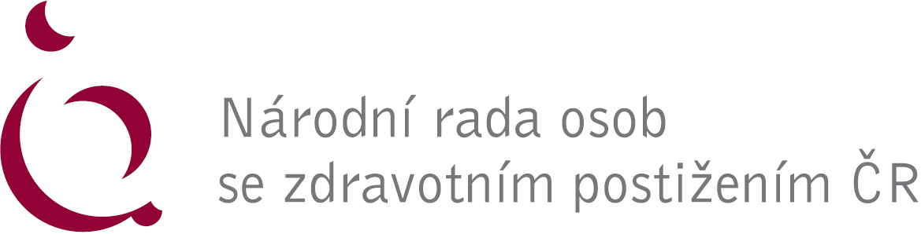

Usnesení z jednání Republikového výboru NRZP ČR

dne 22. dubna 2021

Republikový výbor NRZP ČR

- určuje zapisovatele paní Michaelu Kubíčkovou.

- volí návrhovou komisi ve složení: Jiří Morávek a Jan Uherka.

- schvaluje program jednání.

- bere na vědomí zprávu předsedy NRZP ČR o činnosti předsednictva od posledního jednání RV NRZP ČR ze dne 24. 9. 2020.

- schvaluje Prohlášení RV NRZP ČR k poslaneckému návrhu novely zákona č. 108/2006 Sb., o sociálních službách, sněmovní tisk 1143.

- bere na vědomí zprávu ředitele regionálního odboru NRZP ČR.

- RV NRZP ČR schvaluje rozpočet NRZP ČR v oblasti vlastní činnosti na rok 2021.

- RV NRZP ČR bere na vědomí seznam dalších projektů realizovaných mimo hlavní činnost.

- RV NRZP ČR bere na vědomí zprávu o vyúčtování projektů za rok 2020.

- RV NRZP ČR bere na vědomí zprávu předsedkyně Republikové kontrolní komise NRZP ČR.

- RV NRZP ČR bere na vědomí termíny jednání orgánů NRZP ČR, a to Republikové shromáždění dne 21. 10. 2021, Republikový výbor dne 23. 9. 2021.

V Praze 22. 4. 2021

Mgr. Václav Krása
Předseda NRZP ČR

